КОНТРОЛНА ВЕЖБА
Име и презиме_______________________________

1. Шта је флора? ________________________________________________________________________
_______________________________________________________________________________________

2. Шта је фауна?_________________________________________________________________________
_______________________________________________________________________________________

3. По богатству биљних и животињских врста могу се издвојити_______________и ________________.

4. Шта доводи до великих промена у животним заједницама?___________________________________
_______________________________________________________________________________________

5. Наброј пет ретких и угрожених биљака у Србији:___________________________________________
_______________________________________________________________________________________

6. Наброј пет ретких и угрожених животиња у Србији: ________________________________________
_______________________________________________________________________________________

7. Најугроженије међу животињама су _________________.
8. На који начин научници утврђују које су биљке и животиње угрожене и у којој мери?
________________________________________________________________________________________
9. Како се под заштиту стављају поједине биљне и животињске врсте?____________________________
_________________________________________________________________________________________

10. Како промена годишњих доба утиче на флору и фауну?
ЈЕСЕН | 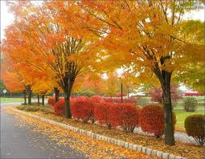
ЗИМА | 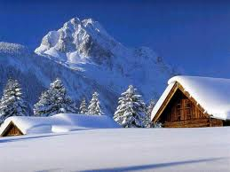
ПРОЛЕЋЕ | 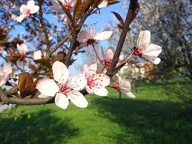
ЛЕТО | 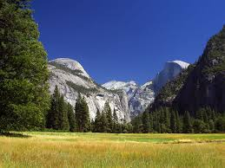

11. Шта је лињање? ________________________________________________________________________

12. Шта је митарење?_______________________________________________________________________

13. Шта су национални паркови?_____________________________________________________________

_________________________________________________________________________________________
14. Наброј врсте заштићених природних добара: _______________________________________________

_________________________________________________________________________________________
15. На основу чега су жива бића подељена на царства?___________________________________________
_________________________________________________________________________________________

16. Људи се међусобно разликују по: _________________________________________________________

17. Сва жива бића се размножавају и остављају ______________________. У том природном процесу улогу имају _________________________________. Женске полне жлезде су _________________, а мушке ________________. Оплођење је ______________________________________________________
_________________________________________________________________________________________.

18. Важни састојци који су неопходни за правилан раст и развој су: _______________________________
_________________________________________________________________________________________

19. По здравље људи су штетни ________________, ___________________ и _____________________.

